

KINO AERO, Biskupcova 31, Praha 3
KINO SCALA, Moravské náměstí 3/127, Brno TISKOVÁ ZPRÁVA: 31. 7. 2015

Ozvěny Letní filmové školy v Praze a Brně nabídnou výběr pěti filmů z letošního ročníku
Oficiální ozvěny 41. Letní filmové školy
Kino Aero (Praha) a kino Scala (Brno)
3. – 7. 8.

Letošní 41. ročník Letní filmové školy v Uherském Hradišti se opět dočká svých oficiálních ozvěn v Praze a Brně. Bezprostředně po skončení oblíbeného festivalu od pondělí 3. srpna do pátku 7. srpna nabídne pražské kino Aero a brněnská Scala výběr toho nejlepšího z letošního programu festivalu. Diváky obou kin čekají tři klasiky (Obvyklí podezřelí; Občan Kane; Milán, kalibr 9) a dvě filmové novinky (Bohové a Mrzout). I pražští a brněnští diváci tak budou mít možnost alespoň zprostředkovaně okusit něco z uherskohradišťské festivalové atmosféry nebo dohnat to, co na Filmovce nestihli.
Italské mafiánské drama, oblíbené klasiky i ochutnávka novinek z polské a finské kinematografie
První z filmů, vybraných do oficiálních ozvěn, bude jeden z nejoblíbenějších filmů Quentina Tarantina, italská mafiánská klasika Milán, kalibr 9 (Milano calibro 9) režiséra Fernanda di Lea z roku 1972. Tato realisticky koncipovaná sonda do mafiánského podsvětí 70. let v ozvěnách zastoupí letošní cyklus Letní filmové školy – Filmová čítanka: Polizia, giustizia, mafia!
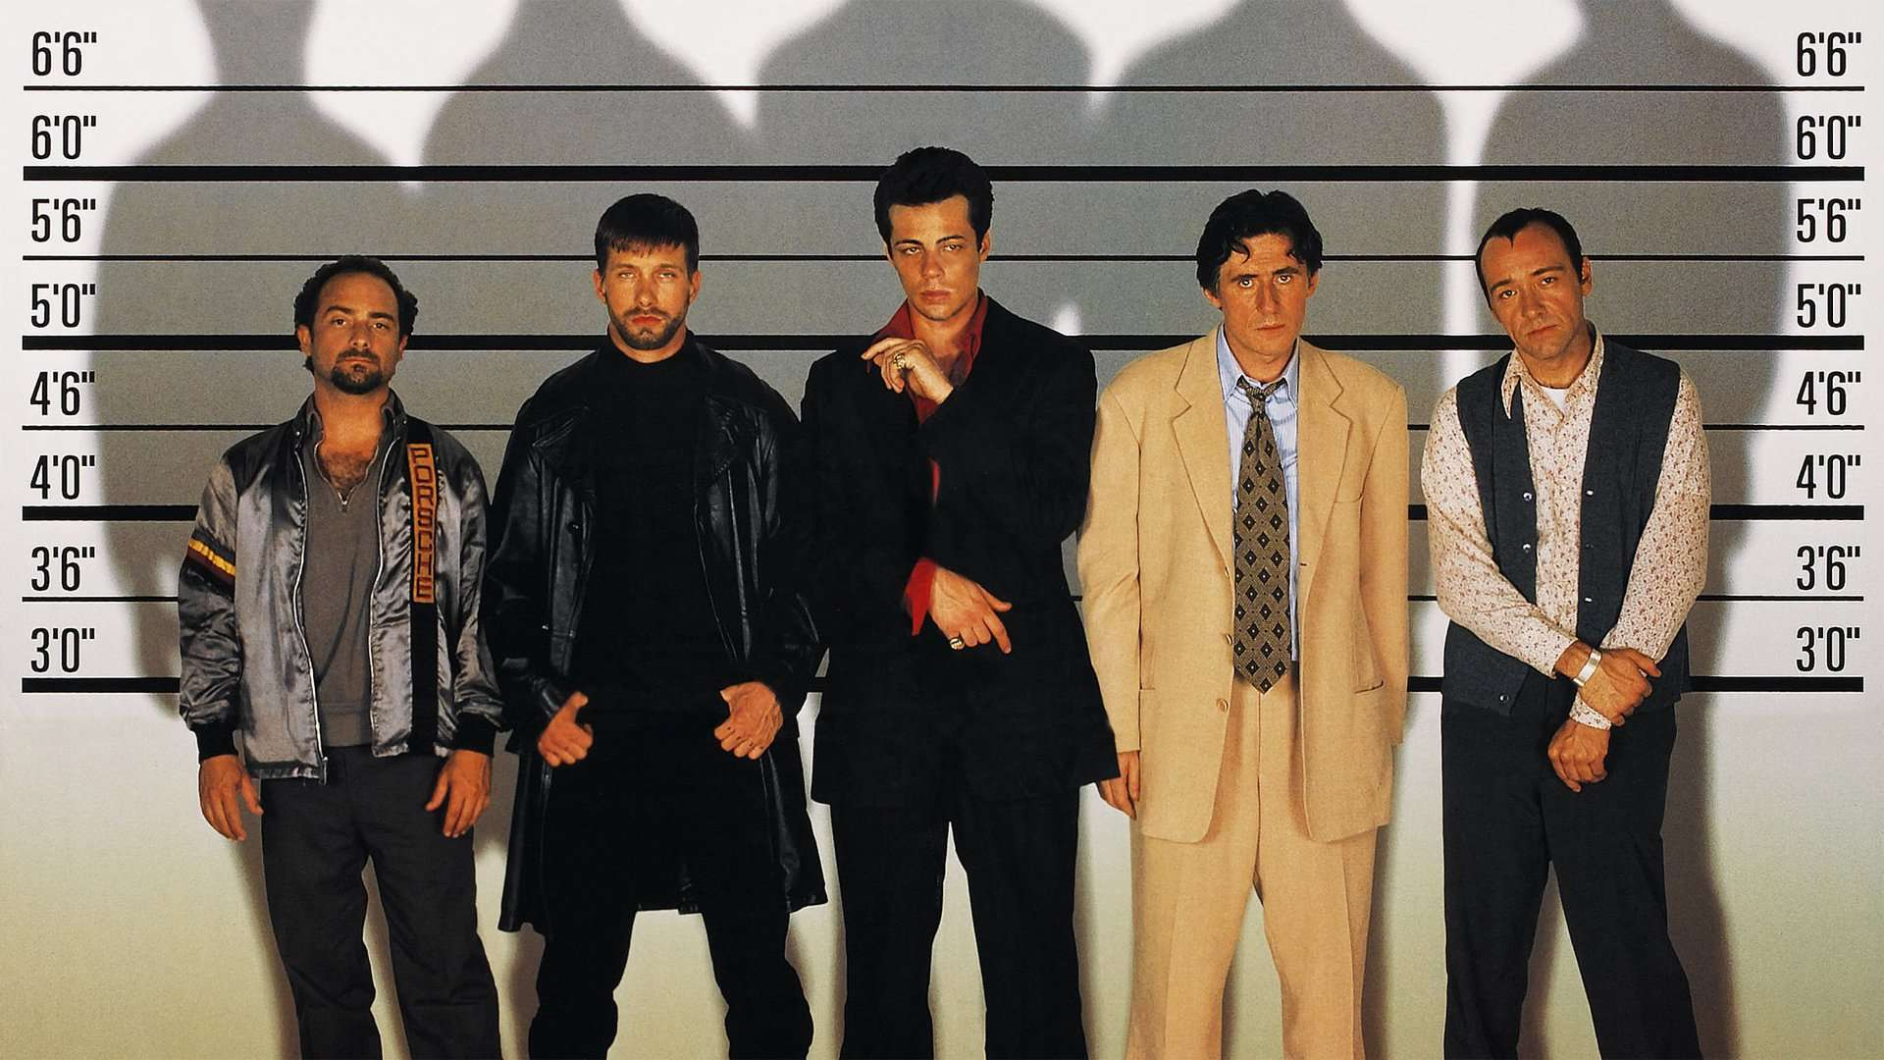
Foto z filmu Obvyklí podezřelí
Ve výběru starších kultovních snímků nebude chybět ani jeden z divácky nejoblíbenějších filmů vůbec (podle portálu csfd.cz), thriller Obvyklí podezřelí (The Usual Suspect, USA/Německo 1995), ve kterém zazářil nejen Kevin Spacey, ale také Benicio Del Toro nebo Gabriel Byrne. Sekci Letní filmové školy, věnovanou americkému režisérovi Orsonu Wellesovi, bude v ozvěnách reprezentovat film Občan Kane (Citizen Kane) z roku 1941.

Z aktuálních snímků diváci v ozvěnách uvidí polský film Bohové (Bogowie, Polsko 2014) režiséra Lukasze Palkowského, který byl na Letní filmové škole uveden v sekci Novinky Visegrádu. Drama z lékařského prostředí se soustředí na počátky kariéry slavného kardiochirurga Zbigniewa Religy, jenž v roce 1985 provedl první zdařilou transplantaci srdce v Polsku.
Letos bohatě zastoupenou finskou kinematografii bude v ozvěnách reprezentovat film Mrzout (Mielensäpahoittaja, Finsko 2014) režiséra Domeho Karukoskiho. Vtipný a přitom dojemný příběh vypráví o generačních rozdílech, stárnutí, ale také o tom, jaké to je ztrácet a zároveň znovu nalézat lásku v netušených podobách.
PRAHA AERO - PROGRAM (3. - 7. 8.):
3. 8. 20:30 Milán, kalibr 9
5. 8. 20:30 Obvyklí podezřelí
6. 8. 20:30 Bohové
7. 8. 20:30 Občan Kane
7. 8. 23:00 Mrzout
Více info: http://www.kinoaero.cz/cz/cykly-festivaly/219/Oficialni-ozveny-Letni-filmove-skoly/369/2015/
BRNO SCALA - PROGRAM (3. - 7. 8.)
3. 8. 20:30 Mrzout
4. 8. 20:30 Občan Kane
5. 8. 20:30 Milán, kalibr 9
6. 8. 20:30 Bohové
7. 8. 20:30 Obvyklí podezřelí
Více info: http://www.kinoscala.cz/cz/festival/oficialni-ozveny-letni-filmove-skoly-345
Vstupenky a předprodej
Vstupenky za jednotnou cenu 110 Kč je možné koupit v předprodeji na pokladnách nebo webech kin formou eVstupenky. Rezervovat vstupenky je možné buď online nebo telefonicky každý všední den Po–Pá 10–17 h na čísle +420 608 33 00 88 nebo Skype.
Více informací na:
www.kinoaero.cz
www.kinoscala.cz

Pro rozhovory, fotografie v tiskové kvalitě a bližší informace kontaktujte prosím:
Radka Urbancová | radka.urbancova@aerofilms.cz | 774 483 165

